Smrt na festivalu

Praha, 28. května 2020

Vražda před zraky plného hlediště? Případ pro netypickou dvojici detektivů – policajtku a mystika. Druhý díl z volné série Policajtka a mystik, první kniha Smrt jako umění vyšla v září 2019. Brzy také jako televizní seriál od společnosti World Productions, stojící za úspěšnými pořady Durrellovi, Line of Duty a Bodyguard.
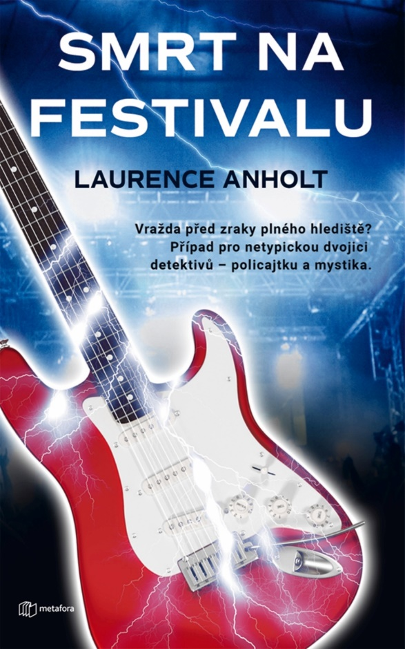
Festival Glastonbury je v plném proudu a davy fanoušků si užívají koncerty známých kapel, než se stane něco nečekaného – frontman jedné ze skupin, hvězda večera, je zabit výbojem z kytary přímo na pódiu. Vraždu má vyšetřit dvojice, připomínající oheň a a vodu – temperamentní pragmatička Shanti Joyceová a klidný mystik Vincent Caine. Podezření padne na Tyrona, jeho výbušné a agresivní dvojče.

Případ, který nesourodou dvojici poprvé svedl dohromady – mrtvá umělkyně nalezená ve skleněné kádi formaldehydu na vlastní vernisáži – jim k Shantině zděšení přinesl u policie renomé nejpovolanějších pro vyšetřování „ulítlých” zločinů v západní Anglii. A jen málo případů je ulítlejších než ten z festivalu v Glastonbury. Vyšetřovatelské duo musí rozplést klubko chaotických výpovědí bodyguardů, milenek, zdrogovaných bedňáků a pochybných barmanek.

Dokáže Shanti se svým pragmatismem v kombinaci s Vincovou intuicí případ vyřešit? Je budoucnost největšího světového hudebního festivalu v ohrožení? A co se stane, když jsou dva profesionálové nuceni sdílet stan během horké letní noci?

320 stran, formát 129×206, cena 349 Kč

O autorovi:
Laurence Anholt (1959, Londýn) je známý britský spisovatel a ilustrátor. Podepsal se pod více než 200 knih pro děti, které byly přeloženy do více než 30 jazyků. V roce 2016 mu vyšel titul pro dospívající The Hypnotizer o otrokářství na americkém Jihu. V roce 2019 vydal první detektivku Smrt jako umění (Metafora 2019) z volné série Policajtka a mystik. Smrt na festivalu je druhou knihou série.
Laurence Anholt je ženatý a má tři dospělé děti. Se svou manželkou žije v Devonu na jihozápadě Anglie. K jeho koníčkům patří umění, včelaření, knihy a buddhismus.

Ukázka:
Na všech zpravodajských kanálech a stránkách sociálních médií se neustále opakoval jeden neobvyklý výjev – vystoupení Stigmy na pyramidovém pódiu. Ethan Flynn, samá ruka samá noha, bosý, pod zářivými světly bodových reflektorů – jedním slovem fascinující.

Rockový bůh se otočil a zdvihl kytaru Excalibur. Přehodil si popruh kolem krku, pak se na chvíli zastavil a usmál se. Ale při prvním akordu písně se ozvalo z reproduktorů zaječení tak pronikavé, že trhalo uši, a z umělcových prstů vytryskly spalující elektrické výboje.

Před ohromeným publikem se mu naježily dlouhé vlasy. Oči mu vylézaly z důlků. Z prstů na rukou i nohou se mu kouřilo. A pak, s příšerným úšklebkem v obličeji, začal tancovat. Nebylo to však jeho typické vířivé otáčení. Tohle byl trhavý křečovitý tanec svatého Víta, který diváci pozorovali s bolestí v srdci. Kroutil se. Třásl se. Tenké paže sebou mlátily jako listy pokojové rostliny ve větru.
Ethan Flynn hořel.

Kontaktní údaje:
Mgr. Zlata Biedermannová
Seen Media, s.r.o.
E: zb@seenmedia.cz
M: +420 737 583 136
web: http://www.grada.cz/

